Өтеген Айгүл Бақытжанқызы,
Астана қаласы әкімдігінің
«№78 мектеп гимназия» КММ
биология пәнінің мұғалімі

Популяциялар ішіндегі табиғи сұрыпталудың формалары.
Қозғаушы сұрыптау

Сыныбы |  | 9 «А»
Сабақтың мақсаты |  | Сұрыпталудың формаларын қандай орта жағдайда әрекет ететінін ұғындыру.
Күтілетін нәтиже |  | Сұрыпталу бірнеше формаларының ажыратады, қандай орта жағдайда әрекет ететінін ұғынады.
Сабақтың әдісі |  | Топтық жұмыс. «Ассосиация» әдісі, миға шабуыл, зерттеушілік әңгіме.
Бағалау критерийі |  | Популяциялар ішіндегі табиғи сұрыпталудың формаларын ажыратады, дәлелдейді.  Өмірмен байланыстыра отырып дәлелдер келтіреді.
Табыс критерийлері
Барлық оқушылар: |  | Көпшілік оқушылар: | Жекелеген оқушылар:
а)Барлық оқушы табиғи сұрыпталудың формаларын біледі. |  | а) Табиғи сұрыпталудың бірнеше формаларын ажырата алады  ә)ойын еркін жеткізе алады | а) Табиғи сұрыпталудың маңыздылығын өмірмен байланыстырып талдайды.
Уақыты | Сабақ кезең/рі | Мұғалімнің іс-әрекеті |  | Оқушының іс-әрекеті | Ресурстар
2 мин  2 мин  5 мин | Кіріспе | «Шаттық шеңберін» ұйымдастырамын.  Оқушыларды суреттер бойынша 4 топқа бөлемін.  «Миға шабуыл» әдісі  Үй тапсырмасына байланысты әр топ бірі-біріне сұрақтар қояды..  . |  | Шаттық шеңберінде оқушылар бір-біріне жақсы тілектер айтады.  Оқушылар 4-топқа бөлінеді:  «Өсімдіктер»  «Бунақденелілер»  «Құстар»  «Жануарлар»  Сұрақтарға жауап бере отырып, өткен тақырыпты естеріне алады және диалогтық қарым-қатынасқа түседі. | Топ аттары жазылған  қағаздар  Оқулық, оқушы дәптері, бағалау парақшасы.
15 мин  5 мин | Негізгі бөлім | Жаңа сабақ  Берілген жаңа тақырып бойынша топтасып зерттеушілік әңгіме жүргіздіріп, «ассосиация» әдісі бойынша топтық жұмыс жасатамын.  Сұрыптау бойынша кесте толтырады.  С.формалары бағытталған тұрақтандырушы Дизруптивті Жыныстық  Қызметі  Ұзақ уақыт аралығындағы белгінің орташа көрсеткішінің өзгеруі, дене көлемінің үлкеюі  Табиғи сұрыптаудың көбеюге бағытталған ерекше формасы  Белгінің шеткі мәндеріне қарсы сұрыптау, бұл өз кезегінде орташа мәннің белгілерінің ауытқуының азаюына әкеледі  Белгінің шеткі мәндеріне қарсы сұрыптау, мысалы, дене көлемінің үлкен не болмаса шағын болуы |  | Популяциялар ішіндегі табиғи сұрыпталудың формалары тақырыбында зерттеушілік әңгіме жүргізіп, топта ақылдасып, ортақ бір шешімге келіп, постерге түсіреді. Жасаған постерлерін сынып алдында қорғайды.  Қозғаушы күштер тақырыбыына эссе жазады. Жазған эсселерін жұпта тексеріп, бағалап шығады.  Кестені орындап болған соң, бірін-бірі тексереді. Жіберілген қателіктермен алдағы уақытта жұмыстар жүргізеді. | Видео, слайдтар көрсету.  Плакат, маркер, оқулық  Оқушы дәптері, бағалау парақшасы.
5 мин | Қорытынды | Биологиялық диктант арқылы қорытындылаймын |  | Сұрақтарға жауап беру арқылы сабақты пысықтайды. | Оқулық
3 мин | Бағалау. | Сыныптасын және өзін-өзі критериалды бағалау жүргіземін. |  | Сыныптасын және өзін-өзі критериалды бағалап шығады. | Бағалау парақшасы
2 мин | Рефлексия | Кері байланыс |  | Өткен тақырып бойынша өз пікірлерін жазды. | Стикер
1 мин | Үйге тапсырма беру | 42 тақырыпты мазмұндау  Келер күнге берілген тақырыпты оқу. |  | Күнделікке жазады. | Күнделік
Сабақ барысында

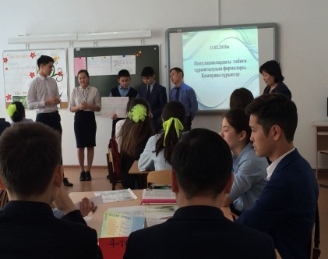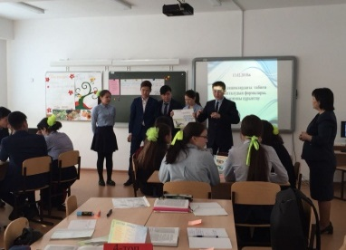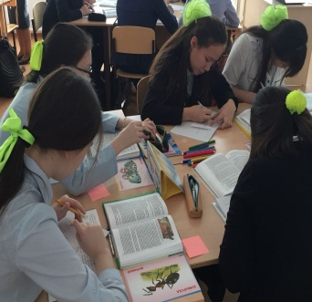
Топтық жұмыста жоба қорғау жеке жұмыс топтық жұмыс

